«Құстарды тамақтандыру» акциясы

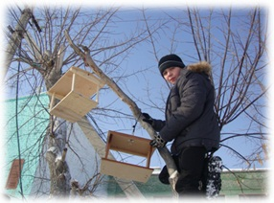
Суықтар түсе келе «Содружество»балалар ұйымы құстарды тамақтандыру акциясын жариялады Балалар құстарға тамақтандыру ақырларын орындарын жасауға ұсынды Кейбір оқушылар өз қолымен жасады, көбінесе ата-аналар көмектесүімен жасады.
Ең белсенді қатысқын сыныптар 4 «б» және 1 «г» сынып
Ал 6 сынып оқушылары жасалынған тамақтандыру ақырларын мектеп ауласына орнатты, сонымен қатар оқушылар құстарға тамақ әкелді.

